Sesión | OG.SE.2025.2
Fecha | 03 de abril de 2025
Hora | 17:00 horas.
Lugar | A distancia, mediante el uso de herramientas tecnológicas, y se transmitió a través del canal de YouTube: https://www.youtube.com/watch?v=TgHGb6puCbI

Con apego a lo dispuesto por el artículo 28, numerales 1, 2 y 5, de la Ley del Sistema Anticorrupción del Estado de Jalisco; y de los artículos 13, 14, 15, 16, 17, 18 y 20, fracción II, del Estatuto Orgánico de la Secretaría Ejecutiva del Sistema Estatal Anticorrupción de Jalisco, quienes integran el Órgano de Gobierno de la Secretaría Ejecutiva del Sistema Estatal Anticorrupción de Jalisco, en adelante “Órgano de Gobierno”, se reunieron en su Primera Sesión Extraordinaria del año 2025, bajo el siguiente

Orden del día:

- Registro de asistencia y, en su caso, declaratoria de quorum y apertura de la sesión.
- Lectura y, en su caso, aprobación del Orden del día.
- Presentación y, en su caso, aprobación del Programa de Trabajo Anual 2025 de la Secretaría Ejecutiva del Sistema Estatal Anticorrupción de Jalisco.
- Presentación y, en su caso, aprobación de modificaciones al presupuesto de egresos y al Programa Anual de Adquisiciones, Arrendamientos y Servicios de la Secretaría Ejecutiva del Sistema Estatal Anticorrupción de Jalisco, para el ejercicio fiscal 2025.
- Acuerdos.
- Clausura de la sesión.

- Registro de asistencia, y en su caso, declaratoria de quorum y apertura de la sesión.

En uso de la voz, el Mtro. Pedro Vicente Viveros Reyes, en lo ulterior “Presidente”, agradeció a las personas integrantes del Órgano de Gobierno su asistencia a la Primera Sesión Extraordinaria del año 2025, y solicitó al Mtro. Gilberto Tinajero Díaz, en lo subsecuente “Secretario Técnico”, verificar la existencia de quorum legal para celebrar la sesión.

Por su parte, el Secretario Técnico de igual forma agradeció la participación de las personas que integran el Órgano de Gobierno, y señaló que fueron convocados de conformidad con lo dispuesto en el artículo 28, numerales 2 y 5, de la Ley del Sistema Anticorrupción del Estado de Jalisco; así como en los artículos 13, 14, 15, 16, 17, 18 y 20, fracción II, del Estatuto Orgánico de la Secretaría Ejecutiva del Sistema Estatal Anticorrupción de Jalisco, con base en lo cual verificó la asistencia de las siguientes personas integrantes del Órgano de Gobierno:

A distancia mediante el uso de herramientas tecnológicas:

- Mtro. Pedro Vicente Viveros Reyes, Presidente del Órgano de Gobierno de la Secretaría Ejecutiva del Sistema Estatal Anticorrupción de Jalisco, en representación del Comité de Participación Social.
- Dr. Jorge Alejandro Ortiz Ramírez, Auditor Superior del Estado de Jalisco.
- Lic. María Teresa Brito Serrano, Contralora del Estado de Jalisco.
- Mtra. Olga Navarro Benavides, Comisionada Presidenta del Instituto de Transparencia, Información Pública y Protección de Datos Personales del Estado de Jalisco.
- Mtro. José Ramón Jiménez Gutiérrez, Presidente del Tribunal de Justicia Administrativa del Estado de Jalisco.
- Mtra. Sarahí Morfín Contreras, designada como representante del Mtro. Luis García Sotelo, Secretario de la Hacienda Pública del Estado de Jalisco, con fundamento en el artículo 28.1 de la Ley del Sistema Anticorrupción del Estado de Jalisco, en el artículo 13, fracción VIII, del Estatuto Orgánico de esta Secretaría Ejecutiva, así como en la Circular SHP/LGS/002/2025.

En tal sentido, el Secretario Técnico hizo del conocimiento que asistieron 6 seis personas integrantes del Órgano de Gobierno mediante el uso de herramientas tecnológicas, de tal forma que existió el quorum legal necesario para sesionar de acuerdo a lo estipulado por el artículo 28 de la Ley del Sistema Anticorrupción del Estado de Jalisco, y por el artículo 17 del Estatuto Orgánico de la Secretaría Ejecutiva del Sistema Estatal Anticorrupción de Jalisco, por lo que siendo las 17:10 horas del día jueves 3 de abril de 2025, el Presidente declaró formalmente abierta la Primera Sesión Extraordinaria del Órgano de Gobierno, en consecuencia, los acuerdos que fueron alcanzados son de carácter legal y válidos.

- Lectura y, en su caso, aprobación del Orden del Día.

Con relación al segundo punto del orden del día, el Secretario Técnico mencionó que el Orden del día para la Primera Sesión Extraordinaria del año 2025, corresponde a la Convocatoria que previamente se envió y se publicó en la página web de la Secretaría Ejecutiva del Sistema Estatal Anticorrupción de Jalisco, y procedió a dar lectura al mismo:

Orden del día:

- Registro de asistencia y, en su caso, declaratoria de quorum y apertura de la sesión.
- Lectura y, en su caso, aprobación del Orden del día.
- Presentación y, en su caso, aprobación del Programa de Trabajo Anual 2025 de la Secretaría Ejecutiva del Sistema Estatal Anticorrupción de Jalisco.
- Presentación y, en su caso, aprobación de modificaciones al presupuesto de egresos y al Programa Anual de Adquisiciones, Arrendamientos y Servicios de la Secretaría Ejecutiva del Sistema Estatal Anticorrupción de Jalisco, para el ejercicio fiscal 2025.
- Acuerdos.
- Clausura de la sesión.

El Presidente consultó si existía alguna observación. Al no haber ningún comentario al respecto, solicitó al Secretario Técnico someter a aprobación la propuesta de acuerdo, mediante votación nominal.

Acto seguido, el Secretario Técnico dio lectura a dicha propuesta de acuerdo y registró el sentido del voto:

A.OG.2025.11
Se aprueba el Orden del día de la Sesión Extraordinaria de fecha 3 de abril de 2025.

- Mtro. Pedro Vicente Viveros Reyes, a favor.
- Dr. Jorge Alejandro Ortiz Ramírez, a favor.
- Lic. María Teresa Brito Serrano, a favor.
- Mtra. Olga Navarro Benavides, a favor.
- Mtro. José Ramón Jiménez Gutiérrez, a favor.
- Mtra. Sarahí Morfín Contreras, a favor.

En consecuencia, el acuerdo referido fue aprobado por unanimidad, en votación nominal, por las personas integrantes del Órgano de Gobierno que se encontraban presentes, y se continuó con el siguiente punto del Orden del día.

- Presentación y, en su caso, aprobación del Programa de Trabajo Anual 2025 de la Secretaría Ejecutiva del Sistema Estatal Anticorrupción de Jalisco.

Por lo que respecta al tercer punto del orden del día, con fundamento en lo dispuesto en los artículos 107 Ter de la Constitución Política del Estado de Jalisco, 25 y 35 de la Ley del Sistema Anticorrupción del Estado de Jalisco; y 20, fracción XIII, del Estatuto Orgánico de la Secretaría Ejecutiva, el Secretario Técnico presentó la propuesta de Programa de Trabajo Anual (PTA) 2025 de la Secretaría Ejecutiva del Sistema Estatal Anticorrupción de Jalisco (SESAJ). Puntualizó que, al igual que en años anteriores, el PTA de esta Secretaría Ejecutiva es un instrumento alineado a los trabajos planeados y programados por el Comité Coordinador; además, con base en la naturaleza de la SESAJ, también está orientado al cumplimiento de las obligaciones como Organismo Público Descentralizado.

En el mismo sentido destacó que el PTA 2025 de la SESAJ está integrado por 29 actividades, de las cuales 12 están alineadas con cada uno de los cuatro ejes de la Política Estatal Anticorrupción de Jalisco, y las 17 actividades restantes se agrupan en el eje transversal, las cuales darán atención a las obligaciones que se deben atender como Organismo Público Descentralizado, mismas que mostró en pantalla en las siguientes diapositivas:

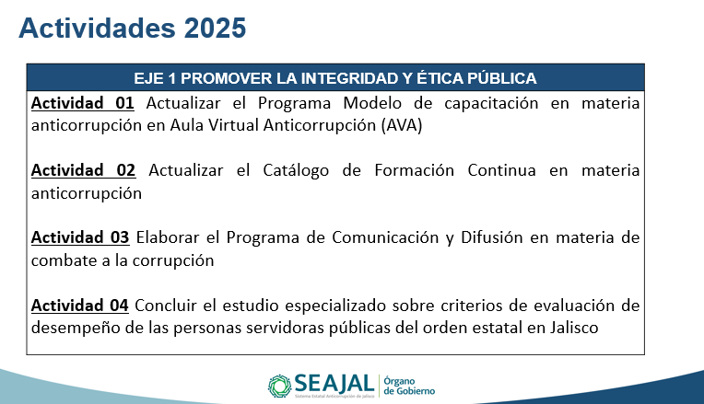

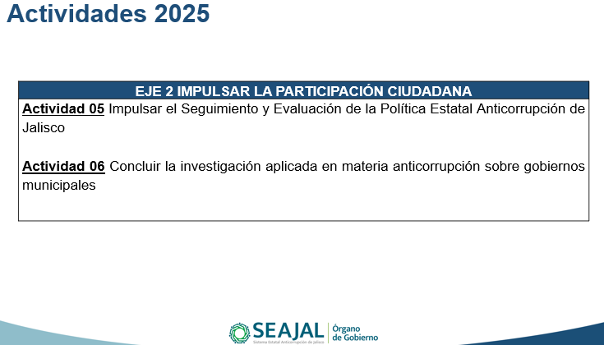

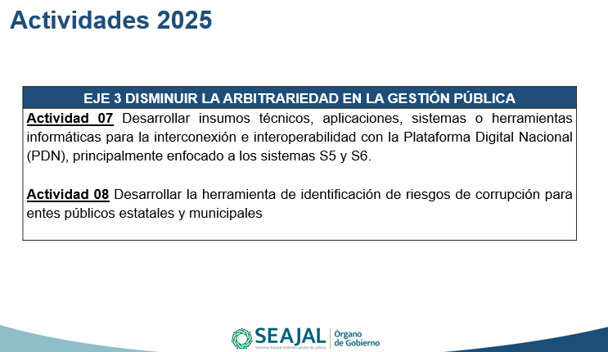

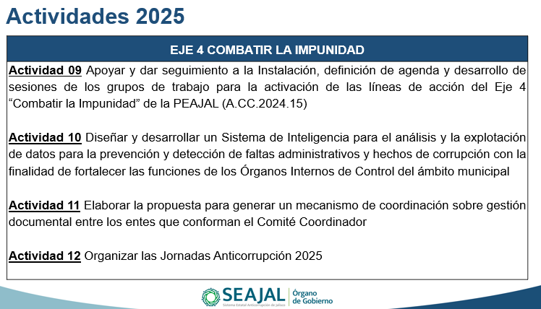

Finalmente, reiteró que aquello que es inherente a la naturaleza como organismo público descentralizado, son las actividades transversales, que tienen que ver con el Comité de Control Interno, temas de máxima publicidad, así como con órganos colegiados que dan cumplimiento a la normatividad como un organismo que recibe recursos públicos.

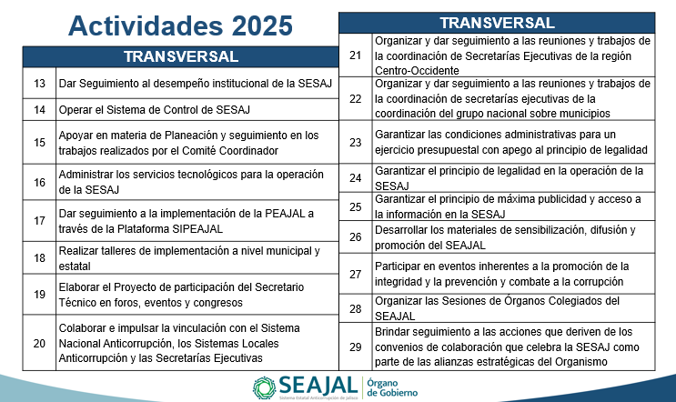

En uso de la voz, el Presidente consultó si existía alguna observación. Al no haber ningún comentario al respecto, solicitó al Secretario Técnico, someter a aprobación la propuesta de acuerdo correspondiente, de manera nominal.

Acto seguido, el Secretario Técnico dio lectura a la propuesta de acuerdo y registró el sentido del voto:

A.OG.2025.12
Con fundamento en lo dispuesto en los artículos 28, numeral 2, de la Ley del Sistema Anticorrupción del Estado de Jalisco; 19, fracción IV, de la Ley de Entidades Paraestatales del Estado de Jalisco; así como en el artículo 14, fracción VIII, del Estatuto Orgánico de la Secretaría Ejecutiva del Sistema Estatal Anticorrupción de Jalisco, se aprueba el Programa de Trabajo Anual 2025 de la Secretaría Ejecutiva del Sistema Estatal Anticorrupción de Jalisco.

- Mtro. Pedro Vicente Viveros Reyes, a favor.
- Dr. Jorge Alejandro Ortiz Ramírez, a favor.
- Lic. María Teresa Brito Serrano, a favor.
- Mtra. Olga Navarro Benavides, a favor.
- Mtro. José Ramón Jiménez Gutiérrez, a favor.
- Mtra. Sarahí Morfín Contreras, a favor.

En consecuencia el acuerdo referido fue aprobado por unanimidad, en votación nominal, por las personas integrantes del Órgano de Gobierno que se encontraban presentes, y se continuó con el siguiente punto del Orden del día.

- Presentación y, en su caso, aprobación de modificaciones al presupuesto de egresos y al Programa Anual de Adquisiciones, Arrendamientos y Servicios de la Secretaría Ejecutiva del Sistema Estatal Anticorrupción de Jalisco, para el ejercicio fiscal 2025.

Con relación al cuarto punto del Orden del día, el Secretario Técnico señaló que se fundamenta en los artículos 13, fracción I, de la Ley de Disciplina Financiera de las Entidades Federativas y los Municipios; 49, fracción I, 50 y 53, fracción I, de la Ley de Presupuesto Contabilidad y Gasto Público del Estado de Jalisco; 24, 44 y 45, numeral 2, de la Ley de Compras Gubernamentales, Enajenaciones y Contratación de Servicios del Estado de Jalisco; 28, numeral 2, de la Ley del Sistema Anticorrupción del Estado de Jalisco; 19, numeral 1, fracción III, de la Ley de Entidades Paraestatales del Estado de Jalisco; 14, fracción VI, del Estatuto Orgánico de esta Secretaría Ejecutiva; así como el artículo 10 de las Políticas y Lineamientos para la Adquisición, Enajenación, Arrendamiento de Bienes, Contratación de Servicios y Manejo de Almacenes, de esta Secretaría Ejecutiva.

Una vez expuesto el fundamento jurídico, que da certeza legal y apego al principio de legalidad, el Secretario Técnico precisó que, habiendo finalizado los procesos de adjudicación y contratación de diversos servicios, se obtuvieron economías en las partidas que se mostraron en pantalla. En consecuencia, con la finalidad de eficientar el gasto público, se propuso su reasignación:

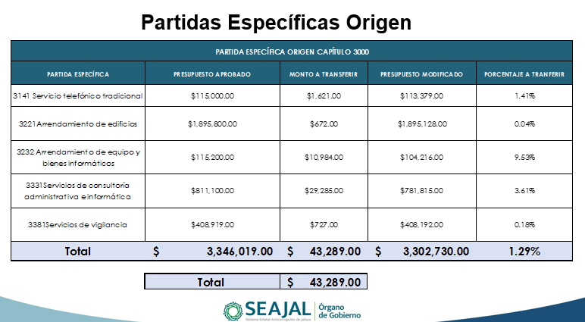

Puntualizó que como se pudo apreciar en la tabla de las partidas de origen, todas corresponden al capítulo 3000, y las cantidades a transferir en ningún caso superan el límite del 10% del monto originalmente aprobado.

Por lo que ve a las partidas de destino, indicó que también corresponden al capítulo 3000, y el monto total a transferir asciende a 43 mil 289 pesos.

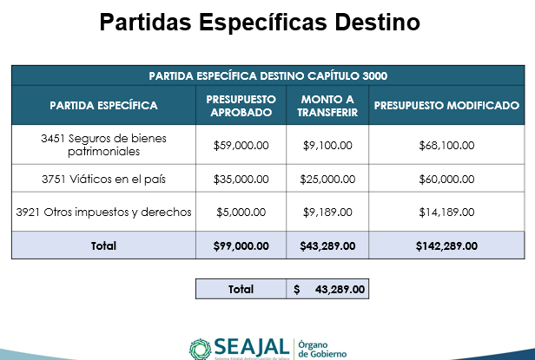

Así mismo, presentó en pantalla la tabla con los montos por capítulo del Programa Anual de Adquisiciones Arrendamientos y Servicios 2025, de la Secretaría Ejecutiva, haciendo énfasis en que, dado que las modificaciones propuestas se registran entre partidas del mismo capítulo, los montos se mantienen sin cambios con respecto al presupuesto aprobado.

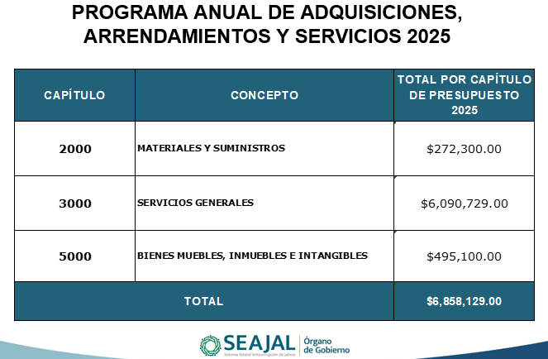

El Presidente consultó si existía alguna observación. Al no haber ningún comentario al respecto, solicitó al Secretario Técnico someter a aprobación la propuesta del acuerdo correspondiente, de manera nominal.

Acto seguido, el Secretario Técnico dio lectura a la propuesta de acuerdo y registró el sentido del voto:

A.OG.2025.13

Con fundamento en lo dispuesto en los artículos 28, numeral 2, de la Ley del Sistema Anticorrupción del Estado de Jalisco; 19, numeral 1, fracción III, de la Ley de Entidades Paraestatales del Estado de Jalisco; 14, fracción VI, del Estatuto Orgánico de la Secretaría Ejecutiva del Sistema Estatal Anticorrupción de Jalisco; así como en el artículo 10 de las Políticas y Lineamientos para la Adquisición, Enajenación, Arrendamiento de Bienes, Contratación de Servicios y Manejo de Almacenes de la Secretaría Ejecutiva del Sistema Estatal Anticorrupción de Jalisco; se aprueban las modificaciones al Presupuesto de Egresos de la Secretaría Ejecutiva del Sistema Estatal Anticorrupción de Jalisco, correspondiente al ejercicio fiscal 2025, por un monto de $43,289.00 (cuarenta y tres mil doscientos ochenta y nueve pesos 00/100 M.N.) teniendo como partidas específicas de origen las siguientes, pertenecientes al capítulo 3000: 3141, 3221, 3232, 3331, 3381; y como partidas específicas de destino las siguientes, pertenecientes al capítulo 3000: 3451, 3751 y 3921. De igual manera, se aprueban las modificaciones al Programa Anual de Adquisiciones, Arrendamientos y Servicios 2025, en los términos expuestos por el Secretario Técnico y por los montos descritos en los documentos anexos que serán parte del acta de esta sesión.

- Mtro. Pedro Vicente Viveros Reyes, a favor.
- Dr. Jorge Alejandro Ortiz Ramírez, a favor.
- Lic. María Teresa Brito Serrano, a favor.
- Mtra. Olga Navarro Benavides, a favor.
- Mtro. José Ramón Jiménez Gutiérrez, a favor.
- Mtra. Sarahí Morfín Contreras, a favor.

En consecuencia, el acuerdo referido fue aprobado por unanimidad, en votación nominal, por las personas integrantes del Órgano de Gobierno que se encontraban presentes y se continuó con el siguiente punto del Orden del día.

- Acuerdos

El Órgano de Gobierno de la Secretaría Ejecutiva del Sistema Estatal Anticorrupción de Jalisco, en su Primera Sesión Extraordinaria correspondiente al año 2025, llegó a los siguientes acuerdos de sus integrantes presentes:

A.OG.2025.11
Se aprueba el Orden del día de la Sesión Extraordinaria de fecha 3 de abril de 2025.

A.OG.2025.12
Con fundamento en lo dispuesto en los artículos 28, numeral 2, de la Ley del Sistema Anticorrupción del Estado de Jalisco; 19, fracción IV, de la Ley de Entidades Paraestatales del Estado de Jalisco; así como en el artículo 14, fracción VIII, del Estatuto Orgánico de la Secretaría Ejecutiva del Sistema Estatal Anticorrupción de Jalisco, se aprueba el Programa de Trabajo Anual 2025 de la Secretaría Ejecutiva del Sistema Estatal Anticorrupción de Jalisco.

A.OG.2025.13
Con fundamento en lo dispuesto en los artículos 28, numeral 2, de la Ley del Sistema Anticorrupción del Estado de Jalisco; 19, numeral 1, fracción III, de la Ley de Entidades Paraestatales del Estado de Jalisco; 14, fracción VI, del Estatuto Orgánico de la Secretaría Ejecutiva del Sistema Estatal Anticorrupción de Jalisco; así como en el artículo 10 de las Políticas y Lineamientos para la Adquisición, Enajenación, Arrendamiento de Bienes, Contratación de Servicios y Manejo de Almacenes de la Secretaría Ejecutiva del Sistema Estatal Anticorrupción de Jalisco; se aprueban las modificaciones al Presupuesto de Egresos de la Secretaría Ejecutiva del Sistema Estatal Anticorrupción de Jalisco, correspondiente al ejercicio fiscal 2025, por un monto de $43,289.00 (cuarenta y tres mil doscientos ochenta y nueve pesos 00/100 M.N.) teniendo como partidas específicas de origen las siguientes, pertenecientes al capítulo 3000: 3141, 3221, 3232, 3331, 3381; y como partidas específicas de destino las siguientes, pertenecientes al capítulo 3000: 3451, 3751 y 3921. De igual manera, se aprueban las modificaciones al Programa Anual de Adquisiciones, Arrendamientos y Servicios 2025, en los términos expuestos por el Secretario Técnico y por los montos descritos en los documentos anexos que serán parte del acta de esta sesión.

- Clausura de la Sesión

Finalmente, agotados todos los puntos del Orden del día y no habiendo más asuntos que tratar, el Presidente dio por clausurada la Primera Sesión Extraordinaria del Órgano de Gobierno de la Secretaría Ejecutiva del Sistema Estatal Anticorrupción de Jalisco, siendo las 17:26 horas del día jueves 3 de abril de 2025.

Órgano de Gobierno de la Secretaría Ejecutiva del Sistema Estatal Anticorrupción de Jalisco

Pedro Vicente Viveros Reyes
Presidente del Órgano de Gobierno
en representación del Comité de Participación Social

Jorge Alejandro Ortiz Ramírez  Auditor Superior del Estado de Jalisco |  |  | María Teresa Brito Serrano  Contralora del estado de Jalisco
Olga Navarro Benavides  Comisionada Presidenta del Instituto de Transparencia, Información Pública y Protección de Datos Personales del Estado de Jalisco |  |  | José Ramón Jiménez Gutiérrez Magistrado Presidente del Tribunal de Justicia Administrativa del Estado de Jalisco

Mtra. Sarahí Morfín Contreras
Designada como representante del Mtro. Luis García Sotelo, Secretario de la Hacienda Pública del Estado de Jalisco, con fundamento en el artículo 28.1 de la Ley del Sistema Anticorrupción del Estado de Jalisco, así como en el artículo 13, fracción VIII, del Estatuto Orgánico de esta Secretaría Ejecutiva

Secretario Técnico del Órgano de Gobierno

Gilberto Tinajero Díaz
Secretario Técnico de la Secretaría Ejecutiva
del Sistema Estatal Anticorrupción de Jalisco

La presente hoja de firmas corresponde al Acta de la Primera Sesión Extraordinaria del Órgano de Gobierno de la Secretaría Ejecutiva del Sistema Estatal Anticorrupción de Jalisco, celebrada el 3 de abril de 2025, que obra en 11 fojas, incluyendo la presente.

